Definícia – Databázový systém
Databázový systém (DBS) tvorí databáza (DB) a systém riadenia bázy dát (SRBD).
Zjednodušene môžeme písať:
DBS = DB + SRBD
♦
Poznámka:
Systém riadenia bázy dát (SRBD) je programové vybavenie, ktoré umožní zabezpečiť všetky požadované vlastnosti databázového systému a manipulovať s dátami (pozri kapitolu 3).

Definícia – Databázový systém [Date]
Databázový systém tvoria nasledovné komponenty:
- Dáta
- Hardware
- Software
- Užívatelia

Úrovne architektúry
ANSI/SPARC architektúra je rozdelená do troch úrovní:
- Externá
- Konceptuálna
- Interná

Definícia - Schéma
Schéma je špecifická množina dát popisujúca dátový model aplikácie, alebo jeho časti.
♦
Definícia - Subschéma
Subschéma je podmnožinou schémy.
♦
Obsahuje len popis tých dát, s ktorými pracuje daná množina pohľadov.

Definícia - Externá schéma
Externá schéma je implementačne nezávislá množina dát popisujúca užívateľské pohľady aplikácie.
Definícia - Konceptuálna schéma
Konceptuálna schéma je implementačne nezávislá množina dát popisujúca dátový model
♦
Definícia - Interná schéma
Interná schéma je implementačne závislá množina dát, ktorá presne popisuje dátové štruktúry a prístupové metódy uložených dát v externej pamäti.

1.2. Externá úroveň
Externá úroveň zjednodušene predstavuje úroveň jednotlivých užívateľov. Užívateľ môže byť aplikačný programátor, koncový užívateľ, alebo v špeciálnom prípade DBA. Každý z týchto užívateľov môže používať pre popis pohľadov a zápis pohľadov do schémy rôzny jazyk. Napr. aplikačný programátor môže písať aplikáciu v jazyku C, SQL, 4GL, atď. Koncový užívateľ vo väčšine aplikácii používa dotazovací jazyk SQL, QBE (Query By Example), alebo systém ponúk, ktoré ho vedú k definícii vlastnej požiadavky (menu).
Na transformáciu externej schémy do konceptuálnej schémy je potrebné definovať príslušné zobrazenie (mapovanie), ktoré popíšeme v ďalšej časti.

Konceptuálna úroveň
Konceptuálny pohľad reprezentuje celý informačný pohľad na databázu odvodený z externých pohľadov. Je potrebné si uvedomiť, že konceptuálny pohľad sa môže dosť výrazne líšiť od spôsobu užívateľských definícií v externých pohľadoch. Na externej úrovni sú pohľady reprezentované tak, ako si užívateľ želá, aby mohli byť, ale na konceptuálnej úrovni sú definované tak, aká je skutočnosť. Konceptuálny pohľad teda pozostáva z rôznych výskytov konceptuálnych záznamov (napr. záznamy o katedrách, zamestnancoch, predmetoch, atď.). Samotný konceptuálny pohľad je definovaný v konceptuálnej schéme, ktorá zahŕňa definíciu každého konceptuálneho záznamu. Opäť každá konceptuálna schéma môže byť zapísaná pomocou niektorého z programovacích jazykov.

Interná úroveň
Treťou úrovňou je interná úroveň, ktorá predstavuje najnižšiu úroveň reprezentácie databázy. Obsahuje vlastne množinu výskytov záznamov rôzneho typu, ktoré sú však záznamami príslušných súborov, tzv. Interné záznamy. Je potrebné si uvedomiť, že samotné fyzické záznamy jednotlivých súborov sú umiestňované vo fyzických záznamoch (blokoch, alebo stránkach). Stránka (blok) je základnou jednotkou vstupu a výstupu a predstavuje množstvo dát prenesených medzi externou a hlavnou pamäťou pri jednom I/O prístupe. Typické stránky majú rozsah násobkov 1kB (1kB = 1024 B). Samotný interný pohľad je popísaný pomocou internej schémy, ktorá neobsahuje len typy uložených záznamov, ale ako bolo povedané obsahuje aj špecifikácie indexových súborov, definíciu polí, prístupové metódy, atď. Interná schéma podobne ako ostatné schémy využíva niektorý z programovacích jazykov na svoj popis a zároveň nám umožní (hlavne systémovým programátorom) špeciálny prístup k dátam, ktorý sa využíva v istých výnimočných situáciách

Zobrazenia(mapovanie)
V architektúre databáz rozpoznávame dve úrovne zobrazenia:
- Externá / konceptuálna
- Konceptuálna/ Interná
Externo/konceptuálne zobrazenie definuje transformáciu medzi externým pohľadom a konceptuálnym pohľadom. Na tejto úrovni sa identifikujú dátové objekty, zjednotia dátové typy, veľkosť dátových polí, definícia mien objektov a atribútov ... . Zmeny na konceptuálnej úrovni by mali byť nezávislé od externých pohľadov a zabezpečujú vlastne logickú nezávislosť dát.

Konceptuálno/interné zobrazenie vyjadruje transformáciu konceptuálneho na interný pohľad a určuje konkrétnu reprezentáciu databázy na internej úrovni. Zmeny na internej úrovni by mali byť nezávislé od konceptuálneho modelu a zabezpečujú vlastne fyzickú nezávislosť dát.

Definícia - Systém riadenia bázy dát
Je množina programov zabezpečujúcich manipuláciu s dátami, ochranu dát, paralelné spracovanie, apod.
♦
Základné funkcie, ktoré Systém riadenia bázy dát musí zabezpečovať sú:
- definícia dát
- manipulácia s dátami
Ďalšie funkcie, ktoré by SRBD mal zabezpečovať sú:
- riadenie prístupu
- integrita databázy
- obnova databáz
- paralelný prístup
- ochrana dát
- riadenie katalógov (systémové tabuľky)

Architektúry SRBD

Počítačové systémy, na ktorých sú prevádzkované databázové systémy je možné rozdeliť na tieto architektúry:
- centralizované
- súborové systémy
- klient/server
- distribuované

Centralizovaná architektúra
V centralizovanom systéme sa na hlavnom hostiteľskom počítači spracovávajú všetky programy, to znamená, že okrem SRBD na tomto počítači beží komunikačný software (obr. 3.3), ale aj aplikácie patriace k danému informačnému systému. Veľké množstvo súčasných informačných systémov, ale aj veľké množstvo informačných systémov zdedených z minulosti (Legacy Systems), pracuje v centralizovanej architektúre, ktorá je charakterizovaná nasledovne:
- centralizovaný s viacužívateľským spracovaním - keď celá inteligencia je sústredená na centrálnom počítači
- interakciou pomocou terminálu – keď užívatelia komunikujú s hlavným počítačom cez terminál
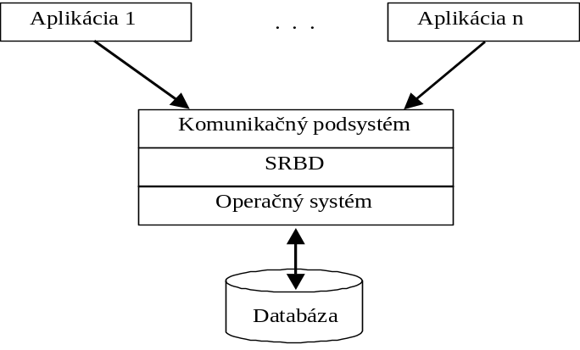
Obr. 3.3 Centralizovaná architektúra DBS
Základnou výhodou centralizovaných systémov je centrálna bezpečnosť a centralizované umiestnenie veľkého rozsahu dát. Nevýhody súvisia s veľkými nákladmi na zakúpenie a údržbu týchto systémov.
Je potrebné si uvedomiť, že v centralizovanej architektúre užívateľ komunikuje s informačným systémom (a aj s databázovým systémom) pomocou terminálu, na ktorom sa mu zobrazujú príslušné obrazovky vyslané z centrálneho počítača (obr. 3.4 ). Aplikácia aj SRBD komunikujú spolu cez zdieľanú oblasť pamäti, alebo cez pamäťové oblasti, ktoré sú pridelené aplikácii a sú riadené operačným systémom.(obr. 3.5)


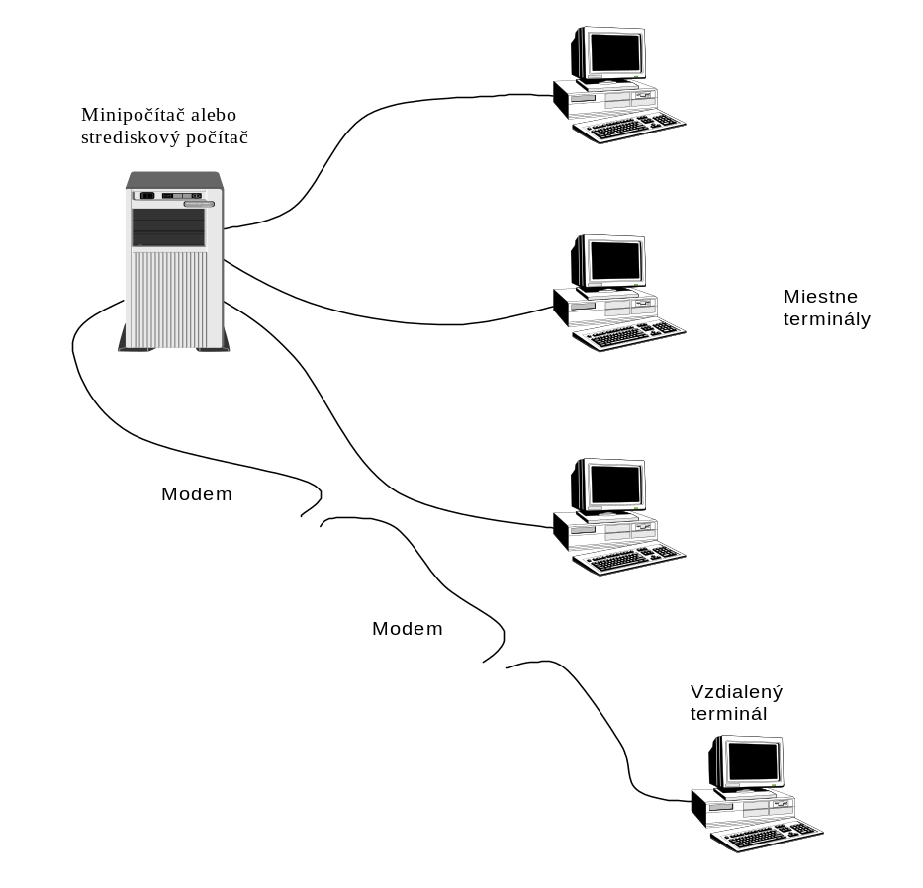
Obr. 3.4: Typický centralizovaný databázový systém

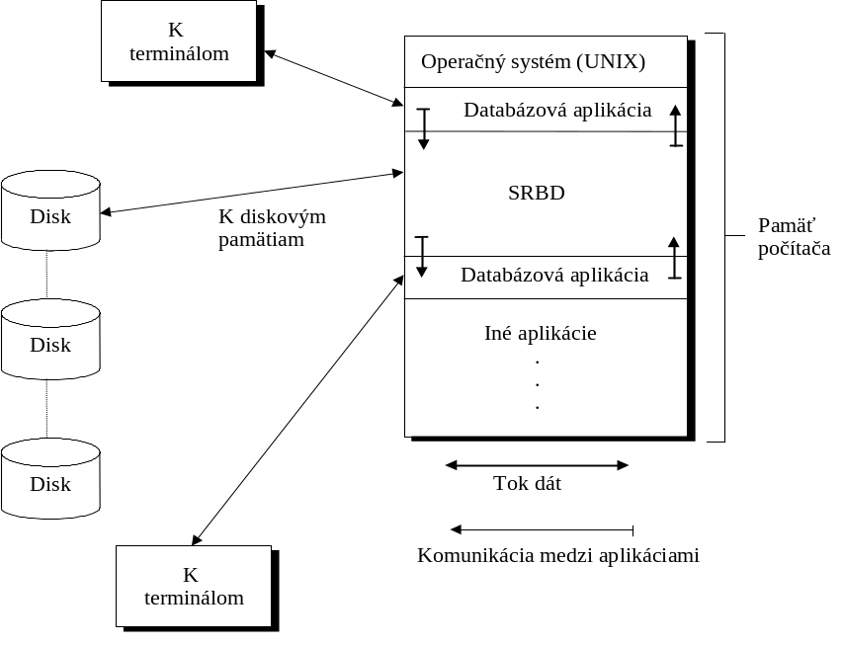
Obr. 3.5 Spracovanie databázy na centralizovanom systéme

Súborové systémy
V minulosti a aj veľmi často v súčasnosti, sú súborové systémy súčasťou operačných systémov. Z hľadiska databázového spracovania architektúra súborových systémov predstavuje prechodné obdobie medzi centralizovanou a klient/server architektúrou. Tieto systémy využívajú lokálne počítačové siete s personálnymi počítačmi. Jeden z týchto počítačov, prípadne minipočítač, alebo mainframe slúži ako systém, na ktorom sú uložené dáta v súboroch, ktoré využívajú všetci užívatelia lokálnej počítačovej siete. Operačný systém počítača s týmito súbormi zaisťuje lokálny aj zdieľaný prístup k dátam na jeho diskoch, ale aj k iným zdielaným prostriedkom tohto počítača. Avšak aplikácie bežia na počítačoch, kde aj celé spracovanie dát, ktoré musia byť poslané na tento počítač z počítača, na ktorom sú súbory. Vytvorenie tejto architektúry prinieslo väčšiu pružnosť a rýchlosť spracovania avšak za cenu zníženia bezpečnosti a integrity dát.
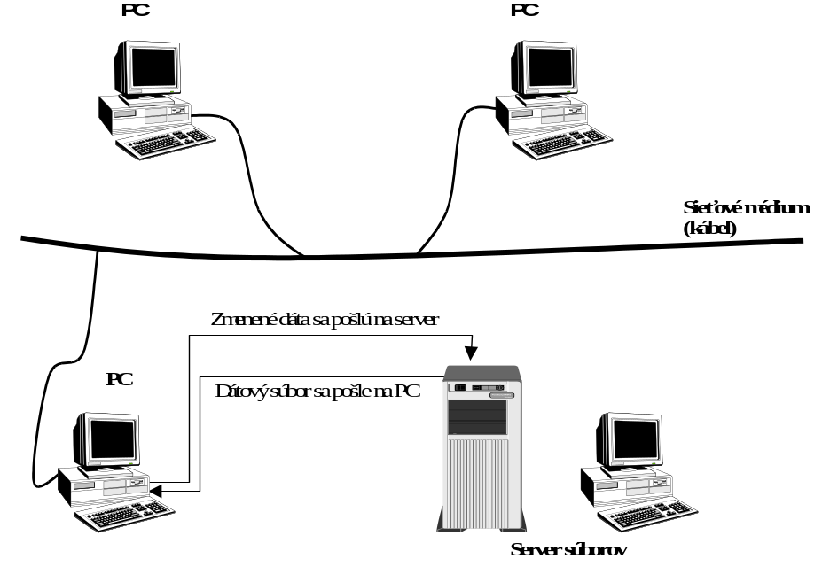
Obr.3.6 Databáza v lokálnej sieti PC

Architektúra klient/server
Architektúra klient/server je v súčasnosti jednou z architektúr, ktorá sa veľmi často využíva v databázových technológiách a je ju možné nájsť vo viacerých variantoch. Základným predpokladom je, že aplikácia beží v počítačovej sieti a funkcionalita aplikácie je rozdelená do dvoch vrstiev:
- klient
- server
V základmom modeli klinet/server SRBD beží na serveri a čaká na požiadavky prichádzajúce od jednotlivých klientov. V prípade príchodu nejakej požiadavky od klienta sa požiadavka začne spracovávať v SRBD a výsledok spracovania je odoslaný klientovi. Každá požiadavka od klienta vytvorí nový proces servera, ktorý s ostatnými procesmi zdieľajú procesor počítača a jeho disky. V niektorých prípadoch sa stretávame s variantou, keď klientská aj serverovská aplikácia bežia na tom istom počítači. V súčasných databázových systémoch sa komunikácia medzi klientom a serverom uskutočňuje pomocou jazyka SQL, keď požiadavka v aplikácii je formulovaná v jazyku SQL, alebo transformovaná do jazyka SQL a následne vyslaná na server. Server (SRBD) kontroluje syntaktickú správnosť požiadavky, prístupové práva, použité typy dát, integritné obmedzenia, optimalizuje vyhodnotenie požiadavky a pod. Výsledok spracovania je odoslaný klientskej aplikácii, ktorá ho môže spracovať prezentačným spôsobom. Prevádzka systému sa podstatne zníži, ak by sme ju porovnávali so súborovým spracovaním (súborovou architektúrou).
Architektúra klient/server odľahčuje SRBD od prevádzky aplikačných programov a funkcií prezentačného softwaru, ktoré bežia na klientskom počítači, bez toho aby ovplyvňovali SRBD.
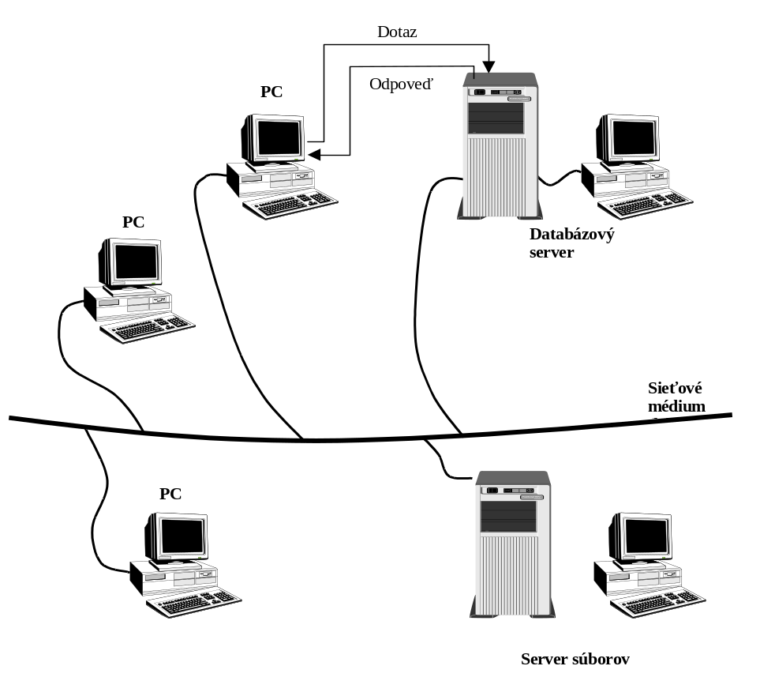
Obr. 3.7 Systém klient/server

Dátové modelovanie
Zvyčajne návrh je vykonaný v troch krokoch:
- Systémová analýza
- Systémový návrh
- Technický návrh

Dátové modely:
- Primitívne dátové modely
- Klasické dátové modely
- Sémantické dátové modely
- Špeciálne dátové modely

Klasické dátové modely
- Sieťový dátový model
- Hierarchický dátový model
- Relačný dátový model

Sémantické dátové modely

Sémantické modely slúžia obvykle k vytvoreniu schém s následnou transformáciou na databázovú schému. Informácia, ktorá sa pritom stráca, ba mala byť „doprogramovaná“ v rámci daného SRBD na databázovej úrovni. Zložitosť a nedostatočná disciplína v tejto oblasti však vedie k tomu, že databáza môže reprezentovať viac informácií, než iba tie, ktoré sú v informačnej báze a do systému sa môžu dostať aj nesprávne dáta).

Špeciálne dátové modely
Veľmi často a najmä v inžinierskych aplikáciách, nám postačia len zložité štrukturálne nároky na databázu. Jedná sa o tzv. zložité objekty či vnorené relácie. Tieto databázové modely dnes tvoria významnú oblasť výskumu a sú tiež základom tzv. rozšírenej relačnej technológie.

- relácia - zodpovedá tabuľke
- n-tica - zodpovedá riadku tabuľky
- atribút - zodpovedá stĺpcu tabuľky
- primárny kľúč - jednoznačný identifikátor v tabuľke, ktorý reprezentovaný stĺpcom alebo skupinu stĺpcov
- doména - množina hodnôt, ktoré môže nadobúdať atribút

Definícia- Atribút
Atribút relácie reprezentuje stĺpec relácie určený v rámci relácie svojim unikátnym názvom a množinou prípustných hodnôt.
Definícia- Skalár
Skalár je hodnota, ktorá reprezentuje najmenšiu sémantickú jednotku dát.
Definícia- Doména
Doména je pomenovaná množina skalárnych hodnôt rovnakého typu.
Typy domén:
- Jednoduchá
- Kompozitná

Definícia domén / iná /
V niektorých DDL (Data definition language - jazyk popisu dát) pre relačné databázové systémy je možné definovať domény ako súčasť popisu schémy dátového modelu, čo umožní definovať istý druh integritných obmedzení vyplývajúcich z definície typu dát. (Analógia s jazykom Pascal pri definícii typov).

Relácia
Relačný model dát má len jediný konštrukt a tým je databázová relácia. Od matematickej relácie sa líši tým, že je :
- Obsahuje schému relácie,
- Prvky domén, z ktorých sa berú hodnoty atribútov sú atomické hodnoty.

Definícia- Relačná schéma
Relačná schéma relácie R je Ω={ A₁ :D₁, A₂:D₂, ..., A_{n}:D_{n}}, a to konečná množina dvojíc atribút – doména

Definícia- Kardinalita relácie
Kardinalita relácia vyjadruje počet n-tíc relácie.
Definícia-Stupeň relácie
Ak existuje relačná schéma relácie R={ A₁ , A₂, ..., A_{n}:}, tak počet atribútov n udáva stupeň relácie.

Vlastnosti relácie
Relácia má štyri základné vlastnosti :
- Neobsahuje duplicitné n-tice - táto vlastnosť vychádza s faktu, že telo relácie je matematická množina (množina n-tíc), a podľa definície neobsahuje duplicitné prvky. Základným predpokladom pre splnenie tohto bodu je nutná existencia primárneho kľúča v každej relácii (pozri definíciu primárneho kľúča). Primárny kľúč môže byť tvorený jedným atribútom alebo zložením niekoľkých atribútov relácie.
- n-tice sú neusporiadané (zhora dolu) – n-tice tvoria matematickú množinu (nie je usporiadaná) hoci z praktického hľadiska je často vhodné udržiavať reláciu ako usporiadanú množinu. Z druhej strany neusporiadanosť umožňuje zjednodušiť algoritmy pre prácu nad reláciou.
- m-tice atribútov sú neusporiadané (zľava doprava) – m-tice tvoria matematickú množinu (nie je usporiadaná). Táto vlastnosť hovorí o tom, že k jednotlivým stĺpcom alebo k hodnotám atribútu pristupuje prostredníctvom identifikátoru (meno atribútu) a nie podľa pozície v riadku. To umožní tvorbu programov nezávislých na dátach.
- hodnoty atribútov sú atomické – túto vlastnosť môžeme vyjadriť aj inak (menej formálne): každému atribútu je priradená vždy len jedna hodnota a nie množina hodnôt. Je potrebné, aby všetky atribúty boli atomické, čím dosiahneme to, že v relácii sa nemôžu vyskytovať tzv. opakujúce sa skupiny atribútov, ktoré sa vyskytujú v nenormalizovaných záznamoch. Hodnota atribútu je vždy skalár a nie množina. "Relácia neobsahuje opakujúce sa skupiny". Relácii bez opakujúcich sa skupín hovoríme, že je normalizovaná.

Primárny kľúč (PK) je množina atribútov K=(A1, A2, ..., Aj) relácie R, vybraná z ďalších takýchto potencionálnych množín, ktorých hodnoty jednoznačne určujú n-tice relácie R. K je minimálna v tom zmysle, že z nej nie je možné odobrať žiadny atribút, pretože by to narušilo identifikačnú vlastnosť.
Druhým dôležitým IO v súčasnosti podporované v DDL v mnohých relačných SRBD, je referenčná integrita. Toto IO popisuje vzťah medzi dátami obsiahnutými v dvoch reláciách. Atribút, ktorého sa referenčná integrita týka sa nazýva cudzí kľúč (foreign key, FK). Ide o atribút (alebo skupinu atribútov), ktorého hodnota v relácii je buď prázdna alebo musí obsahovať hodnotu primárneho kľúča inej relácie. Takto spojené relácie sa obvykle nazývajú hlavná a závislá (ang. master, detail alebo parent, child). Primárny kľúč sa týka hlavnej, cudzí kľúč závislej relácie.

INTEGRITA
Pojem integrity je v oblasti databáz chápaný vo význame správnosti a zabezpečenia konzistencie dát a taktiež veľmi často je spájaná i s utajením dát. Samotný problém integrity je teda spojený so zabezpečením správnosti dát pri akýchkoľvek zmenách v databáze. Chyby alebo následná nekonzistencia dát môže vzniknúť vstupom dát, chybami obsluhy, chybami programov alebo aj úmyselným poškodením databáze.
Klasifikácia integritných obmedzení
Základom je množina integritných obmedzení, ktoré reprezentujú tvrdenia o dátach, ktoré musia v databáze platiť. Vychádzajú samozrejme z konceptuálneho modelu, kde je obecne modelovaný informačný systém, pre ktorý sa dátový model pripravuje.
Samotná relačná integrita je potom reprezentovaná nasledovnou klasifikáciou integritných obmedzení:
- Doménová integrita D-Integrita
- Integrita stĺpcov C-integrita
- Integrita entít E-integrita
- Referenčná integrita R-integrita
- Užívateľská integrita U-integrita

Problematika relačnej integrity je jednou z častí RDBS, ktorá sa rozvíjala v posledných rokoch veľmi dynamicky a v každom relačnom databázovom systéme je nutné zabezpečiť, aby podporoval aspoň:
- Integritu entít,
ktorá je založená na pojme primárneho kľúča.
- Referenčnú integritu,
ktorá je založená na pojme cudzieho (spojovacieho) a primárneho kľúča.

Referenčná integrita je podporovaná niektorými implementáciami SQL, je súčasťou štandardu SQL2. Súvisí to priamo zo sémantikou konceptuálnych modelov a transformáciami konceptuálnych schém do databázových.

4.4.2 Spracovanie IO v SRBD

Pretože je nutné správne spracovať IO tak v relačných systémoch sú definované Coddom [Codd90] dve fázy kontroly spracovania IO:
- stĺpcová (TC)
- transakčná (viactabuľková) (TT).
V stĺpcovej fáze je kontrola integrity vykonávaná SRBD nikdy nie neskôr ako na konci spracovania akéjkoľvek požiadavky relačného typu. Zvyčajne je požiadavka súčasťou aplikačného programu alebo interaktívne zadaná užívateľom.
Pri viactabuľkovom spracovaní sa kontrola IO vykonáva SRBD na konci vykonania transakcie, ktorej súčasťou je daná požiadavka.
Informácie o všetkých typoch IO musia byť súčasťou katalógov, v ktorých SRBD vyhľadáva.
Spracovanie SRBD obsahuje nasledovný algoritmus:
- Na začiatku spracovanie požiadavky SRBD zistí, ktoré IO a akého typu sa viažu na danú požiadavku.
- SRBD pre danú požiadavku určí stĺpcové IO, t.j. také, ktoré sa týkajú len jednej tabuľky.
- Pred ukončením spracovania požiadavky SRBD zistí, či uvedená požiadavka vyhovuje definovaným stĺpcovým IO.
- SRBD spracuje IO, ktoré sa týka viacerých tabuliek.
- SRBD skontroluje ešte pre potvrdením zmien či požiadavka vyhovuje IO.

Doménová integrita
Doménová integrita reprezentuje množinu integritných obmedzení, ktoré zdieľajú všetky hodnoty atribútov priradených k tejto doméne.
Druhy doménovej integrity:
- Typ dát
- Množinu prípustných hodnôt
Usporiadatelnosť – t.j. či je možné pre porovnanie hodnôt domény použiť relačný operátor >, >=, =< alebo <.

Stĺpcová integrita
Pre každý stĺpec tabuľky je nutné definovať doménu a prípadné dodatočná integritné obmedzenia. Stĺpcové IO sú:
- Dodatočné IO pre rozsah hodnôt, ktoré sú podmnožinou príslušnej domény
- NULL alebo NOT NULL
- DISTINCT alebo DUPLICATE

Integrita entít
Atribút ktorý je súčasťou PK nesmie nadobúdať nedefinované hodnoty (atribút alebo skupina atribútov je definovaná ako NOT NULL).

Referenčná integrita
Druhým najdôležitejším IO a v súčasnosti podporovaným v DDL v mnohých relačných SRBD, je referenčná integrita. Toto IO popisuje vzťah medzi dátami obsiahnutými v dvoch reláciách. Atribút, ktorého sa referenčná integrita týka sa nazýva cudzí kľúč (foreign key, FK). Ako bolo poznamenané v úvode, ide o atribút (alebo skupinu atribútov), ktorého hodnota v relácii je buď prázdna alebo musí obsahovať hodnotu primárneho kľúča inej relácie. Takto spojené relácie sa obvykle nazývajú hlavná a závislá (ang. master, detail alebo parent, child). Primárny kľúč sa týka hlavnej, cudzí kľúč závislej relácie.
Normalizácia
1. normálna forma
Relácia R je v 1. normálnej forme vtedy a len vtedy, keď neobsahuje opakujúce sa podskupiny dát
(t.j. keď každý atribút je atomický) ♦

Riešenie - dekompozícia – relácia je rozdelená na dve relácie tak, že nová relácia bude obsahovať opakujúcu sa podskupinu dát a atribúty pôvodnej relácie, ktoré zabezpečia bezstratovosť spojenia.
2. normálna forma
Relácia R je v 2. normálnej forme vtedy a len vtedy, keď je v 1NF a každý nekľúčový atribút je úplne funkčne závislý na primárnom kľúči. ♦

Riešenie - dekompozícia – relácia je rozdelená na dve relácie tak, že nová relácia obsahuje funkčnú závislosť, ktorá porušila pravidlo 2NF, pričom musí byť zachovaná podmienka spätnej rekonštrukcie.

3. normálna forma
Relácia R je v 3. normálnej forme, ak je v 2NF a každý nekľúčový atribút nie je tranzitívne funkčne závislý na primárnom kľúči. ♦

Riešenie - dekompozícia - relácia je rozdelená na dve relácie tak, že odstránime z tranzitívnej funkčnej závislosti jednu funkčnú závislosť tak, že vytvoríme novú reláciu, ktorá bude navyše obsahovať atribúty potrebné pre zabezpečenie bezstratového spojenia

4. normálna forma
Relácia R s relačnou schémou R(A,B,C) je v 4. normálnej forme, ak v každej multihodnotovej závislosti A↠B je atribút A primárnym kľúčom. ♦

Riešenie - dekompozícia - relácia je rozdelená na dve relácie tak, že odstránime z relácie viachodnotovú závislosť vytvorením novej relácie, ktorá bude navyše obsahovať atribúty potrebné pre zabezpečenie bezstratového spojenia

Definícia - Transakcia
Transakcia Ti je čiastočné usporiadanie všetkých jej operácií a ukončovacích príkazov, čiže
Ti = {OSNi, .i},
pričom platí
1. OSNi = OSi . {Ni}
2. pre každú dvojicu operácií Oij, Oik , kde Oij . OSi, a Oik . OSi, a platí, že ak Oij=R(x)
a Oik=W(x) pre ľubovoľný dátový objekt x, potom buď Oij .I Oik, alebo Oik .I Oij
3. pre . Oij . OSi, Oij .I Ni
Prvá podmienka formálne definuje doménu ako množinu operácií Read a Write
vykonávaných v transakcii vrátane ukončovacích príkazov, ktorými môžu byť operácie
Commit, alebo Abort.
Druhá podmienka špecifikuje usporiadanie konfliktných dvojíc operácií typu Read
a Write.
A tretia podmienka znamená, že každý ukončovací príkaz predchádzajú všetky
ostatné operácie.

Definícia – Konfliktné operácie
Dve operácie Oi(x) a Oj(x) sú konfliktné, ak Oi(x)=Write alebo Oj(x) = Write .

Z predchádzajúcej definície vyplýva, že konflikt medzi dvomi operáciami môže
nastať vtedy, ak aspoň jedna z operácií je operácia Write a obe operácie pristupujú k tomu
istému dátovému objektu.

Vlastnosti transakcie
Pretože transakcia musí zabezpečovať celistvosť databázy a spoľahlivosť
spracovania, sú definované štyri vlastnosti transakcie:
1. Atomicita
2. Konzistencia - správnosť
3. Izolovanosť
4. Perzistencia

Problémy súvisiace s paralelizmom ( 9paralelizmy.zip )
Pri paralelnom spracovaní transakcií je nutné riešiť poradie spracovania jednotlivých operácií pomocou rozvrhov. V prípade, že by sme sa tomuto problému nevenovali, mohlo by dôjsť k nasledovným štyrom typom chýb, a tým aj k poškodeniu databázy.
- problém straty operácií
- problém nekomitovaných dát
- prípad nekonzistentných dát
- fantóm

Problém straty operácií
Situácia, pri ktorej sa môžu stratiť výsledky operácií niektorej z transakcií, sa nazýva problémom stratených operácií. V tomto prípade ako je ilustrované na obrázku 11.6 sa stratí informácia o tom, že transakcia T₂ vykonala zmenu databázového objektu X.

Problém nekomitovaných dát
Problém nekomitovaných dát vzniká vtedy, ak jedna z viacerých transakcií pracujúca s objektmi databázy neskončila úspešne a je nútená vrátiť všetky objekty do pôvodného stavu. Ešte závažnejší problém nastane, ak aj transakcia T₁ bude modifikovať objekt predtým zmenený transakciou T_{2.} V predchádzajúcom variante transakcia T₁ len načítala nesprávne dáta, ale v druhom prípade modifikovala objekt databázy, ktorý bol neskôr zmenený.

Problém nekonzistentných dát
V transakciách je nutné zabezpečiť definované integritné obmedzenia, ktoré zabezpečujú konzistenciu databázy. V prípade, že nezabezpečíme serializovateľnosť vykonávania operácií, môže sa stať, že požadovaná podmienka konzistencie nebude dodržaná vo všetkých transakciách pracujúcich s tými istými databázovými objektmi, na ktoré sa vzťahujú príslušné integritné obmedzenia. V príklade na nasledujúcom obrázku máme definovanú podmienku konzistencie, že hodnota objektu A a objektu B sú rovnaké. Vidíme, že transakcia T₂ sprístupní hodnoty, kde táto podmienka je porušená.

Fantóm
Špeciálnym prípadom porušenia konzistencie databázy pri paralelnom spracovaní transakcií je tzv. fantóm. Táto situácia nastáva v prípade, keď jedna z transakcií modifikuje, alebo pridáva objekty do databázy, pričom druhá z transakcií nie je schopná tieto zmeny zachytiť, hoci pracuje s týmto objektom. Príklad na nasledujúcom obrázku 11.10 znázorňuje situáciu, kde transakcia T₁ opakovane číta (nie je to časté v aplikáciách) rovnaký objekt, ktorý medzitým iná transakcia zmenila. Iná situácia môže nastať v prípade, ak by napr. transakcia T₁ používala agregačné funkcie nad objektmi databázy a ďalšia transakcia by mu objekty pridávala, alebo menila.

Definícia - Dvojfázový uzamykací protokol :
V transakcii T všetky zamykacie operácie R_LOCK, W_LOCK predchádzajú prvú operáciu UNLOCK.
♦
Z uvedeného vyplýva, že pred spracovaním akéhokoľvek objektu je nutné vyžiadať zámok na tento objekt. Po uvoľnení zámku nad objektom transakcia už nesmie uzamknúť žiaden objekt.
Z tohto pohľadu je transakcia rozdelená na dve fázy. Prvá tzv. fáza rastu, je fázou, v ktorej sa spracovávajú žiadosti na zámky, prípadne ich prideľovanie. Druhá fáza je fáza uvoľňovania, počas ktorej sú všetky zámky pridelené počas fáze rastu, uvoľňované.
V prípade, že používame techniku, keď je povolené zmeniť S-LOCK na X-LOCK nad tým istým objektom, tak je nutné tento prechod zabezpečiť v prvej fáze transakcie.

Časové pečiatky
Používanie zámkov a dvojfázového zamykacieho protokolu nám umožní zabezpečiť serializovateľnosť, ale na druhej strane spôsobuje uviaznutie systému. Preto bol navrhnutý ešte iný spôsob zabezpečenia serializovateľnosti na princípe používania časových pečiatok, ktoré umožnia usporiadanie transakcií a operácií v nich tak, ako keby boli vykonávané sériovým rozvrhom.
Časová pečiatka je unikátny identifikátor vytváraný SRBD tak, aby sme mohli jednoznačne identifikovať transakciu. Veľmi často je toto číslo viazané s časom začiatku transakcie, a preto sa aj používa názov Časová pečiatka (TIME STAMP).
Časové pečiatky môžeme priradiť nielen transakcii, ale aj objektu databázy.

Definícia – Časová pečiatka transakcie
Časová pečiatka transakcie je numerická hodnota priradená transakcii umožňujúca usporiadať bežiace transakcie.
♦
V prípade, že máme dve transakcie T_{i} , T_{j}, a i<j, potom hovoríme, že transakcia T_{i} je staršia transakcia a T_{j} je mladšia transakcia.

Definícia – Časová pečiatka objektu
Časová pečiatka objektu je numerická hodnota priradená objektu DB vyjadrujúca číslo transakcie, ktorá s ňou naposledy manipulovala.
♦

Časová pečiatka objektu
V niektorých prípadoch podľa používaného algoritmu, je vhodné rozoznávať niekoľko typov časových pečiatok prideľovaných objektom. Tieto môžu byť:
- Univerzálna časová pečiatka – objektu je pridelená hodnota transakcie, ktorá posledná spracovávala daný objekt bez ohľadu, či to bola operácia Read, alebo Write.
- Časová pečiatka Read – objektu je pridelená hodnota transakcie, ktorá posledná čítala daný objekt
- Časová pečiatka Write – objektu je pridelená hodnota transakcie, ktorá posledná zapisovala daný objekt
Definícia - Uviaznutie
Uviaznutie je situácia, pri ktorej každá transakcia zo skupiny transakcií spĺňa nasledovné podmienky:
- Každá transakcia zo skupiny transakcií je blokovaná čakaním na objekt DB.
Ukončenie každej z transakcií, ktorá nepatrí do skupiny blokovaných neumožní odblokovanie žiadnej z nich

Distribuovaný databázový
Distribuovaný databázový systém je množina uzlov počítačovej siete, navzájom prepojených v komunikačnej sieti pričom:
- Každý z uzlov je samostatný databázový systém, ale
- Tieto uzly navzájom spolupracujú tak, že z každého uzla je možné sprístupniť údaje uložené na inom uzle presne tak, akoby boli umiestnené na vlastnom uzle.

Jeho hlavné funkcie sú:
- Riadenie globálnych katalógov dát o distribuovaných dátach.
- Definovanie distribuovaných dát.
- Distribuovaná sémantická kontrola.
- Distribuované spracovanie dotazov vrátane optimalizácie dotazov vrátane vzdialeného prístupu k dátam.
- Distribuované riadenie transakcií vrátane zabezpečenia paralelného spracovania.

12 vlastností DDBS

- Lokálna autonómnosť.
- Nezávislosť na centrálnom uzle.
- Súvislá prevádzka.
- Nezávislosť na umiestnení dát.
- Nezávislosť na fragmentácii dát.
- Nezávislosť na replikácii dát.
- Spracovanie distribuovaných dotazov.
- Distribuované riadenie transakcií.
- Nezávislosť na technickom vybavení.
- Nezávislosť na operačnom systéme.
- Nezávislosť na sieti.
- Nezávislosť na lokálnych databázových systémov.

Výhody a nevýhody DDBS
- Lokálna autonómnosť,
- Zvýšenie výkonu,
- Zvýšenie spoľahlivosti,
- Zvýšenie dostupnosti dát,
- Vyššia zdieľatelnosť dát,
- Rozširovatelnosť,
- Ekonomická efektívnosť.

Samozrejme, že distribuované spracovanie dát prináša aj celý rad nevýhod, ktoré možno zhrnúť nasledovne:
- Nedostatok skúseností,
- Zložitosť nového systému,
- Zvýšenie ceny,
- Riadenie distribuovaného spracovania,
- Vyššie nároky na bezpečnosť.

Klasifikácia problémov je nasledovná:

- Návrh distribuovaných databáz.
- Distribuované spracovanie dotazov.
- Distribuované riadenie katalógov.
- Distribuované riadenie transakcií.
- Distribuované riadenie paralelizmu.
- Zabezpečenie spoľahlivosti.
Modelovanie distribuovaných databáz
Tvorba distribuovaných systémov podľa troch hľadísk:
- Zdieľanie - zdieľanie dát alebo programov
- Spôsob prístupu - statický alebo dynamický pohľad na aplikáciu
- Úroveň poznania - znalosť návrhára databázy akým spôsobom bude užívateľ pristupovať k databáze

V súčasnej dobe väčšina prác zaoberajúcich sa danou problematikou je sústredená na problém návrhu dátového modelu v nasledovných krokoch a to:
- návrh konceptuálnej schémy databázy
- návrh fyzickej databázy
- fragmentácia dátového modelu a objektov databázy,
- alokácia fragmentov databázy

Fragmentácia dátového modelu
- Horizontálna
- Vertikálna
- Ich spojením vzniká hybridná

Samotná fragmentácia sa vykoná podobne ako proces normalizácie relácií, ale okrem toho je nutné zabezpečiť tri podmienky:
- Kompletnosť
- Rekonštruovatelnosť
- Nespojiteľnosť

Kompletnosť

Ak výskyt relácie 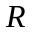 je dekomponovaný na fragmenty 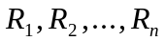, potom každá položka sa vyskytuje v a taktiež sa vyskytuje aspoň v jednom z fragmentov 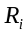.
V prípade horizontálnej fragmentácie je položkou celá n-tica a v prípade vertikálnej fragmentácie atribút.
Táto vlastnosť je známa ako vlastnosť bezstratovej dekompozície čo zaručuje, že dáta sú z globálnej relácie transformované do fragmentov bez akejkoľvek straty.

Rekonštruovatelnosť

Ak relácia je dekomponovaná na fragmenty , malo by byť možné definovať relačný operátor 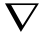 taký, že platí
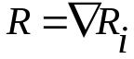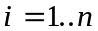
Operátor sa líši podľa spôsobu fragmentácie. Je iný pre horizontálnu a iný pre vertikálnu fragmentáciu.
Rekonštruovatelnosť globálnej relácie z jej fragmentov zaisťuje zachovanie integritných obmedzení definovaných pre dáta relácie.
Nespojiteľnosť

Ak relácia je horizontálne dekomponovaná na fragmenty a dátová položka 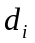 patrí do fragmentu 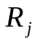, potom sa nevyskytuje v žiadnom z fragmentov 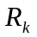 (k<>j).
Toto kritérium zaručuje, že fragmenty relácie po horizontálnej fragmentácii sú nespojiteľné. V prípade vertikálnej fragmentácie, atribúty tvoriace primárny kľúč sa vyskytujú vo všetkých fragmentoch. Preto pri vertikálnej fragmentácii nespojiteľnosť sa týka atribútov, ktoré netvoria primárny kľúč relácie.

Horizontálna fragmentácia
Horizontálna fragmentácia je vykonaná pomocou operácie relačnej algebry Výber (Selection) na globálnej relácii podľa databázovej schémy. Umožní rozdeliť reláciu na niekoľko fragmentov s totožnou schémou relácie tak, aby sme pomocou operácie zjednotenia dokázali rekonštruovať pôvodnú reláciu. Každý z fragmentov má kardinalitu relácie takú, že súčet kardinalít všetkých fragmentov dáva kardinalitu pôvodnej relácie.
Relácia R
Fragment R₁
R₁
R₂
R₃
R₄
Fragment R₂
Fragment R₃
Fragment R₄

Obr. Horizontálna fragmentácia relácie R na fragmenty R₁, R_{2,} R_{3,} R₄

Pre fragmentovanie relácií, ktoré neobsahujú atribúty, podľa ktorých by bolo možné fragmentovať, sa vykonáva, tzv. odvodená fragmentácia spočívajúca v jednoduchej myšlienke, na základe ktorej sa fragmentovaná relácia spojí pomocou operácie polospojenia (SemiJoin) s reláciou, ktorú vieme fragmentovať na základe daného kritéria. Reláciu, ktorá vznikne spojením, fragmentujeme potom rovnako, ako je to pri klasickej horizontálnej fragmentácii.

Odvodená horizontálna fragmentácia

Odvodená horizontálna fragmentácia je vykonaná podobne ako horizontálna fragmentácia pomocou operácie relačnej algebry Výber (Selection) na globálnej relácii podľa databázovej schémy. Avšak predtým je nutné vykonať spojenie relácie, ktorú fragmentujeme s reláciou, ktorá obsahuje atribúty podľa ktorých je fragmeentácia možná. Potom je možné rozdeliť reláciu na niekoľko fragmentov s totožnou schémou relácie tak, aby sme pomocou operácie zjednotenia dokázali rekonštruovať pôvodnú reláciu.
Relácia 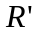 je odvodene horizontálne dekomponovaná na fragmenty , ktoré vzniknú z relácie, pre ktorú platí, že ju získame projekciou a polospojením (SEMIJOIN) relácie, ktorú fragmentujeme a relácie , o ktorej vieme, že obsahuje atrribúty podľa ktrorých je možné fragmentáciu vykonať.

Vertikálna fragmentácia
Vertikálna fragmentácia je vykonaná pomocou operácie relačnej algebry Projekcia (Projection) na globálnej relácii podľa databázovej schémy. Každý z fragmentov má kardinalitu totožnú s kardinalitou pôvodnej relácie. Množina atribútov schémy fragmentu je podmnožinou atribútov schémy pôvodnej relácie, pričom každý fragment obsahuje atribúty tvoriace primárny kľúč pôvodnej relácie. To nám umožní rekonštruovať pôvodnú reláciu pomocou operácie relačnej algebry Spojenie.
Primárny kľúč
R₁
Relácia R
R₂
R₃
R₄
Fragmenty
R₁
R₂
R₃
R₄

Obr. Vertikálna fragmentácia relácie R na fragmenty R₁, R_{2,} R_{3,} R₄

Hybridná fragmentácia

V mnohých praktických situáciách je výhodné využiť možnosť kombinácie vertikálnej a horizontálnej fragmentácie, čo umožní dekomponovať model na potrebné fragmenty pri splnení požadovaných vlastností dátového modelu. Podľa toho, v akom poradí vykonávame jednotlivé spôsoby fragmentácie aj hybridná fragmentácia sa delí na:
- Horizontálne vertikálnu fragmentáciu
- Vertikálne horizontálnu fragmentáciu

Alokácia databáz

Matematický model pre alokáciu súborov
Úlohou je nájsť optimálne umiestnenie súborov z množiny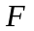 na uzloch v sieti, pri minimálnych nákladoch súvisiacich s umiestnením súborov, ich veľkosťou a frekvenciou dotazov.

Databázové informácie
Potrebujeme poznať:
- Množinu fragmentov
- Veľkosť každého z fragmentov
- Selektivitu každého fragmentu
- Frekvenciu operácie výber

Veľkosť fragmentu
Veľkosť fragmentu 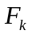 je definovaná ako
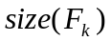 = 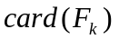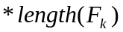
kde
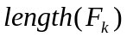je veľkosť jednej n-tice fragmentu
je kardinalita fragmentua vyjadruje počet n-tíc fragmentu

Informácie o uzle počítačovej siete
Pre každý uzol počítačovej siete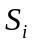 potrebujeme vedieť:
- množinu klientov daného uzla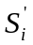 a množinu aplikácii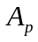spúšťaných na klientoch daného uzla
- výpočtovú výkonnosť uzla
- Náklady na umiestnenie jednotkového množstva dát na uzle ako 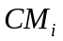
- Náklady na spracovanie jednotkovej operácie na uzle ako 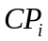

Informácie o počítačovej sieti
Pre počítačovú sieť je nutné získať informácie:

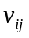, čo vyjadruje prenosovú rýchlosť medzi dvojicou uzlova 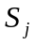, ktorá je závislá od použitého protokolu, vzdialenosti medzi uzlami, použitých zariadeniach atď.

Obmedzujúce podmienky

Pre uvedený model je možné definovať množinu obmedzujúcich podmienok, z ktorých uvádzam:

Obmedzenie na dobu odozvy
Ak existuje množina T={T_{i}}maximálneho času odozvy aplikácie 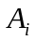 ∈A , ,
potom
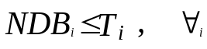
doba vykonania aplikácie je menšia alebo rovná maximálnemu času odozvy aplikácie .

Pamäťové obmedzenie

Ak M={mk} , je množina pamäťových kapacít jednotlivých uzlov siete Sk potom platí:

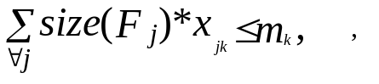
Samozrejme pre rôzne varianty modelu je možné pridávať alebo meniť aj množinu obmedzujúcich podmienok tak, aby model čo najviac zodpovedal reálnemu stavu.

